软件开发

什么是软件？
软件就是一系列按照特定顺序组织的计算机数据和指令的集合。

常见的软件：
系统软件：如DOS,windows,Linux等
应用软件：如QQ等

软件与人的交互方式：
图形化界面、命令行方式
软件的出现实现了人与计算机之间的更好的交互。
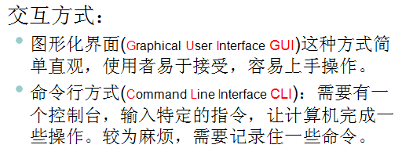

什么是计算机语言
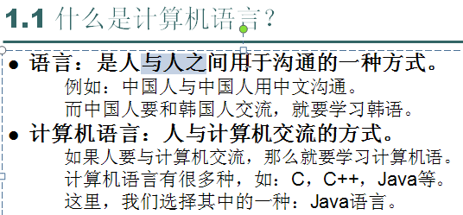

Java语言概述
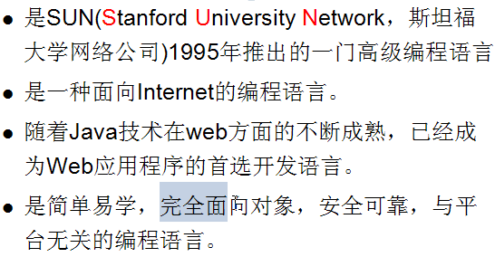

Java语言的三种技术架构
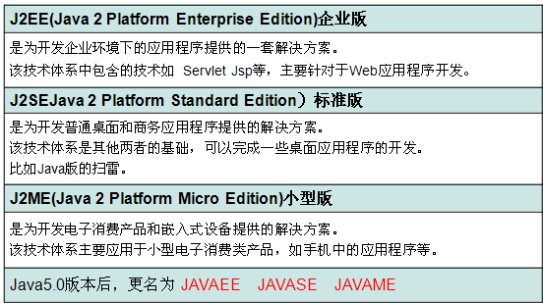

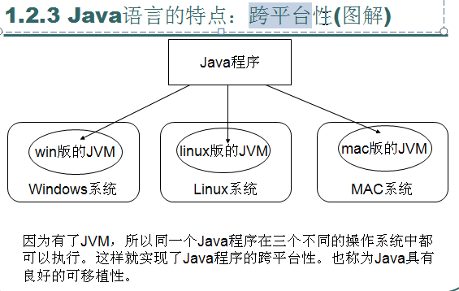

JRE和JDK
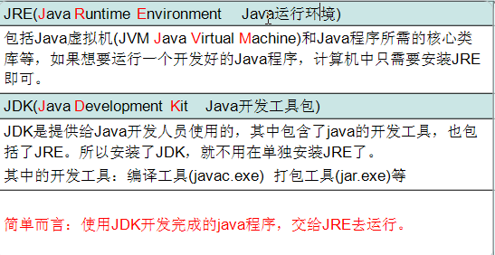
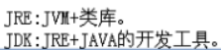
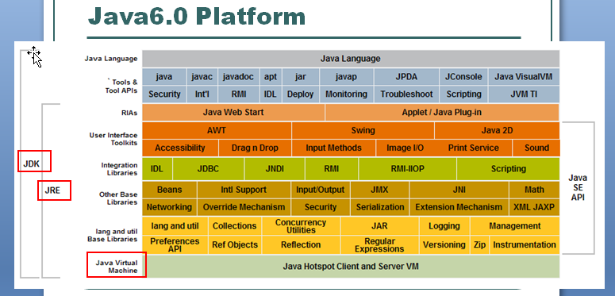

在命令行临时设置JavaJDK的Path：
- set 查看所有环境变量配置
- set path 查看path变量配置
- set path=haha;%path%
- 通过start命令开启的新命令行窗口将廷用原来窗口的属性
- set classpath=d:\java\demo //后面不加分号则不会找当前目录，如果后面有分号则先找classpath，找不到再找当前目录，所以最好加分号，或者这样：set .;classpath=d:\java\demo ，这样会先找当前目录
- set classpath= 清空环境变量

java安装目录：
jdk1.6.0\bin java的开发工具都在这里，bin全称binary（二进制）。我们进入到该目录双击javac.exe，有个窗口一闪而过，说明该工具并不是图形化界面的，是命令行界面的，需要在CMD命令行窗口运行
jdk1.6.0\jre java运行环境

Java语言的基础组成
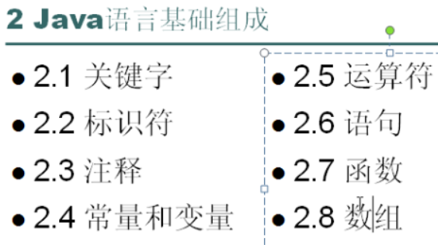
任何的语言都会有这些东西，只是表现形式不一样而已

关键字
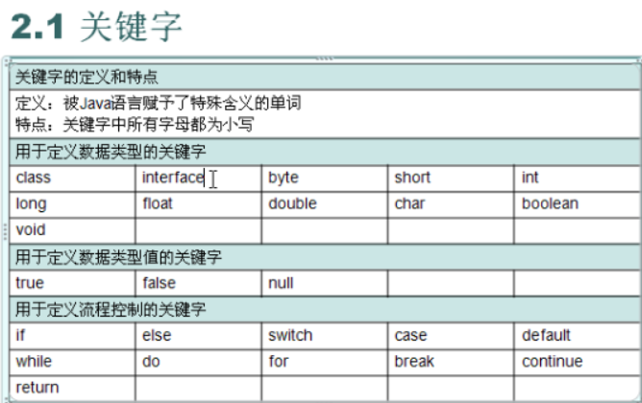

标识符
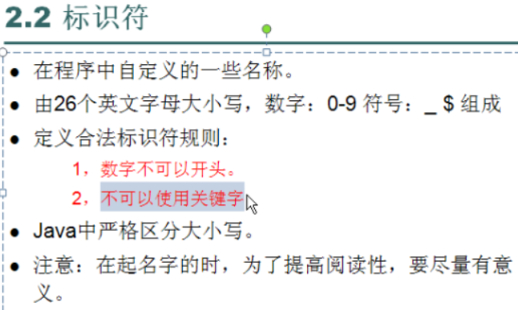

注释的重要性：
技巧：
代码只是思想的实现，所以写代码前要先写注释，一定要养成这个习惯

写注释的格式如下：
/*
需求：定义一个hello world小程序。

思路：
1，
2，

步骤：
1，通过class关键字定义一个类。将代码都编写到该类中。
2，为了保证该能独立运行。在类中定义个主函数。格式public static void main(String[] args)
3，保存成一个扩展名为java的文件。
4，在dos控制台中通过javac工具对java文件进行编译。
5，在通过java命令对生成的class文件进行执行。
*/

class Demo//定义一个累。
{
//主函数。
public static void main(String[] args)
{
//输出语句。
System.out.println("hello haha");
}
}

常量与变量
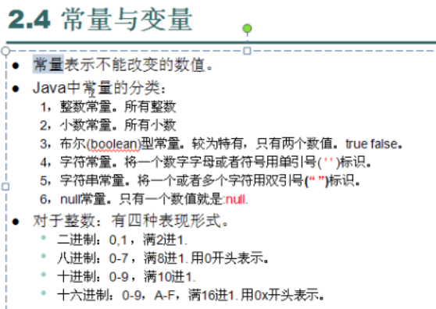
变量：
就是将不确定的数据进行存储
也就是需要在内存中开辟一个空间
现实生活中的房间就相当于内存中开辟的一个空间，那么这个房间住什么人是不确定的，房间里住的人是可以变的。
所以房间就相当于开辟的内存空间，那么房间的门牌号就相当于变量名，而房间还有具体的地址：如广西省xxx市xxx县xxx镇xxx宾馆2楼205号房，这个地址就相当于变量的内存地址，要想使用房间，那么知道门牌号或具体地址都行
相应的，要想使用内存空间，知道变量名或内存地址就行
所以内存越大，能装的数据就越多，CPU能处理的数据就越多，当然了，这还得看CPU的处理速度，如果CPU不行，内存再大也是多余
就相当于宾馆，即使你房间再多，如果服务员懒，一天只能接待10个客人，那再多的房间也是浪费
